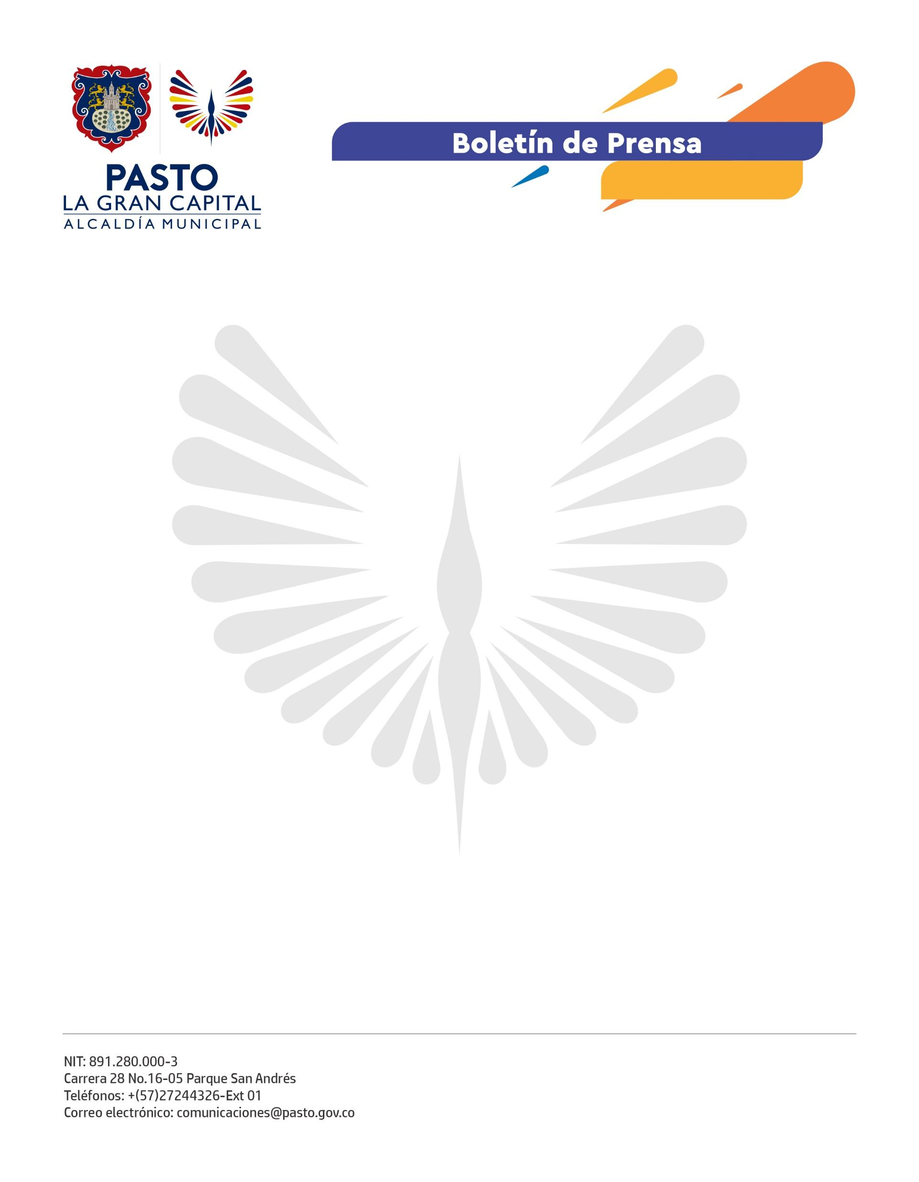
No. 240
26 de abril de 2022

ALCALDE GERMÁN CHAMORRO DE LA ROSA Y GESTORA SOCIAL MARCELA HERNÁNDEZ SE SUMARON JUGANDO A LA CONMEMORACIÓN DEL DÍA DE LA NIÑEZ EN EL CORREGIMIENTO DE LA CALDERA
Con la Ruta Amorosa, la Alcaldía de Pasto visita barrios, corregimientos y veredas de ‘La Gran Capital’, compartiendo el mensaje del Festival de Crianza Amorosa + Juego 2022: una educación basada en el respeto, el cariño y la tolerancia.
“Tuvimos un encuentro con el Alcalde y la Gestora Social a quienes les doy gracias por venir a celebrar con nosotros el Día de la Niñez. El mensaje para los padres es que no maltraten a los niños y niñas porque ellos van a replicar eso cuando sean adultos y tengan sus propios hijitos”, expresó la estudiante de grado tercero de la I.E.M. La Caldera, Taely Lucía Grueso Guerrero.
Junto a Pasto Deporte, que lideró las actividades recreativas, y a la Secretaría de Salud, que instaló un punto ‘Vacúnate con Amor’, el Alcalde Germán Chamorro de la Rosa y la Gestora Social Marcela Hernández llegaron al corregimiento de La Caldera con esta estrategia nacional, cuyo objetivo es rendir un homenaje a la niñez en el mes de abril.
“En esta actividad, en la que contamos con el apoyo de diferentes dependencias y la participación de la comunidad, dejamos el mensaje de lo valioso que es educar a nuestros niños y niñas con amor y con ejemplo. Una de las estudiantes dijo una frase muy bonita en su intervención: ‘El amor es a los niños, lo que el sol es a las plantas’; es algo muy sencillo, pero que cala en todos y que queremos sembrar en todos los habitantes de La Gran Capital”, manifestó la Gestora Social Marcela Hernández.
Por su parte, el Alcalde Germán Chamorro de la Rosa reafirmó su compromiso con la educación integral de la infancia y adolescencia del municipio, a través de la puesta en funcionamiento de la biblioteca de la I.E.M. La Caldera, un ‘Aula Viva’ para crear y recrear el gusto por la lectura, la escritura y la oralidad, donde los niños, niñas y adolescentes podrán desarrollar su personalidad, imaginación y creatividad.
Además, el Mandatario Local se reunió con líderes comunitarios y estudiantiles, docentes, la rectora de la institución, padres de familia y el alcalde del municipio de La Florida, con el fin de escuchar sus necesidades y llegar a acuerdos que permitan fortalecer en infraestructura vial, económica, deportiva y educativamente al corregimiento de La Caldera.
“Reconocemos la importancia de cada corregimiento y, por eso, junto a la comunidad, trabajamos para traer soluciones que contribuyan al desarrollo del territorio”, concluyó.

